Алямкина Татьяна Геннадьевна, Мелехина Анастасия Юрьевна
Воспитатели ГБОУ СОШ «ОЦ» с. Лопатино
с/п «Детский сад «Улыбка» м.р.Волжский Самарской области

дидактические игры – как средство развития мелкой моторики у детей дошкольного возраста.
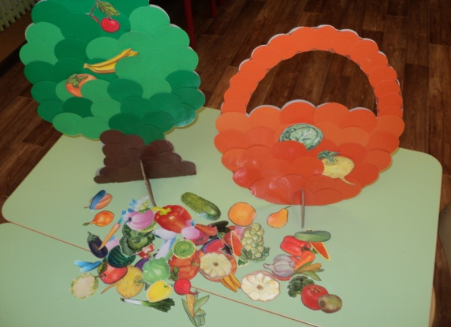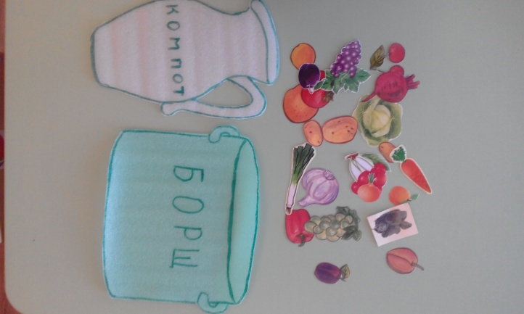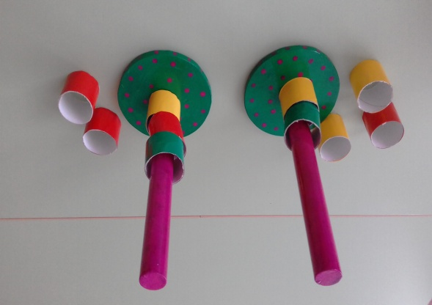

Мир входит в жизнь детей постепенно. Сначала ребёнок познает то, что окружает его дома, в детском саду. Со временем его жизненный опыт обогащается. Немалую роль в этом играют ежедневные впечатления от общения с людьми, мировосприятие ребёнка определяется и той информацией, которую он получает и от телевидения. Дошкольнику несвойственна созерцательность, он стремится к активному взаимодействию с окружающей его средой. Непосредственный контакт ребенка с доступными ему предметами позволяет познать их отличительные особенности. Но это же порождает у ребёнка и множество вопросов. Значит, мир, чуть приоткрыв свои тайны, пробуждает любознательность у маленького человека, желание узнать больше. Поможем же малышу проникнуть в суть доступных ему явлений.
Удовлетворить детскую любознательность, вовлечь ребёнка в активное освоение окружающего мира, помочь ему овладеть способами познания связей между предметами и явлениями позволит игра.
Учиться, играя! Эта идея увлекла многих педагогов и воспитателей. Для обучения через игру и созданы дидактические игры.
Учёные установили, что уровень развития интеллекта ребёнка находится в прямой зависимости и от развития мелкой моторики. Развитие мелкой моторики тесно взаимосвязано с развитием речи. Это объясняется тем, что участки мозга, отвечающие за

развитие речи и движения пальцев, находятся рядом. Играя в дидактические игры, у детей развивается мелкая моторика, стимулируется развитие речи.
Ребёнок постоянно изучает, постигает окружающий мир. Основной метод накопления информации – прикосновения. Детям необходимо все хватать, трогать, гладить и пробовать на вкус. Доказано, что речь ребенка и его сенсорный («трогательный») опыт взаимосвязаны.
Главная особенность дидактических игр состоит в том, задания предлагаются в игровой форме. Дети играют, не подозревая, что осваивают какие – то знания, овладевают навыками действий с определенными предметами, учатся культуре общения друг с другом. Каждая дидактическая игра состоит из познавательного и воспитательного содержания, игрового задания, игровых действий, игровых и организационных отношений.
Дидактические игры способствуют созданию условий для самоорганизации детей. Роль педагога состоит в том, чтобы связать воедино все структурные компоненты игры, наилучшим образом использовать ее потенциальные возможности. Ведь младшие дошкольники еще не в состоянии самостоятельно вести игру, а старшие и могли бы со многим справится сами, но не всегда хотят выполнять все требования.
Главная задача воспитателя – развивать у детей требовательность друг к другу, внимательное, но и критическое отношение к сверстникам. И только если дети сами не могут справиться с теми, кто нарушает правила, воспитатель должен прийти на помощь. Нужно быть внимательным к жалобам детей, не расценивать их как ябедничество. Понять, что в данный ситуации ребёнок стремится соблюдать моральные нормы и хочет, чтобы так же поступали и другие. Только при самостоятельности детей, контроле и поддержке со стороны воспитателя, нравственные требования, выраженные в игровых правилах, смогут стать нормой поведения.
Дидактическую игру следует использовать как звено между учебной и самостоятельной игровой деятельностью. Возникая на основе организационного или стихийного обучения, дидактические игры фактически продолжают его в игровой форме. Вместе с тем в дидактической игре дети овладевают специфическими способами игровой деятельности – игровыми действиями, игровыми отношениями, игровыми ролями, позволяющими самостоятельно реализовывать свои представления об окружающем предметном мире, деятельности и отношения людей. Игровые ситуации воображаемых ситуаций самими детьми.

Успех проведения игры зависит во многом от настроения воспитателя. Успех обеспечен, если игра доставляет удовольствие не только детям, но и взрослому человеку.
В своей группе дидактические игры мы делаем своими руками и используем их в своей работе с детьми. Начиная с самого раннего возраста, ребёнок активно познаёт мир, исследуя всё происходящее вокруг. Поэтому развивающие дидактические игры занимают важнейшее место в жизни ребёнка.
Мы хотим представить картотеку дидактических игр для детей дошкольного возраста, сделанные своими руками.

Литература:
Артемова Л.В. «Окружающий мир в дидактических играх дошкольников». Просвещение, 1992г
Бондаренко, А.К. «Дидактические игры в детском саду»М.: Просвещение, 1991.-с.28.
«Дошкольное воспитание», «Игра –форма организации жизни и деятельности детей», №1 2016г
Козлова С.Н., Куликова С.Н. Дошкольная педагогика М., 2000г.
Михайлова. З.А «Игровые занимательные задачи для дошкольников».
Сорокина А.И. «Дидактические игры в детском саду». Просвещение, Москва
Швайко Г.В. «Дидактические игры в детском саду» М.,1982

Приложение
«Цветные колечки» (для детей от 2-7лет)
Детям(2-3лет) предлагается надеть цветные колечки на основу. Развивать у детей ловкость, глазомер, мелкую моторику, координацию движений. Для детей (4-7) можно предложить колечки (для занавесок на гардины) для игры «наперегонки», «кто больше наденет?» и т.д.
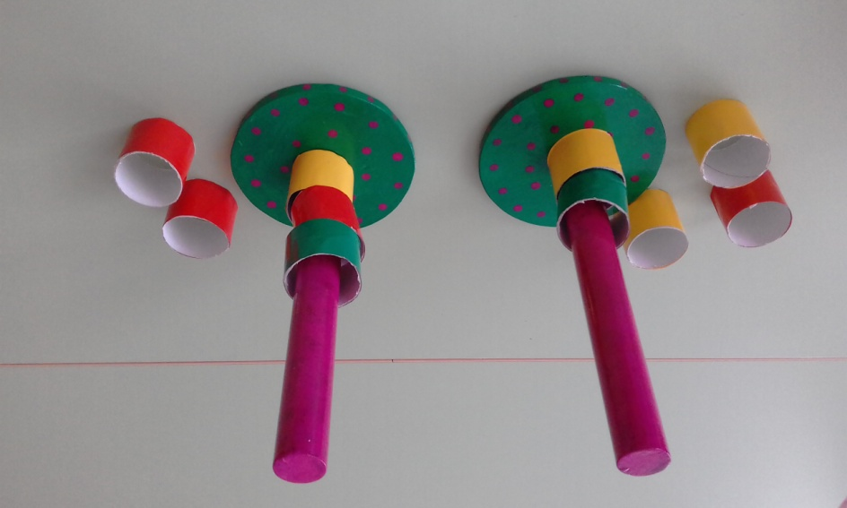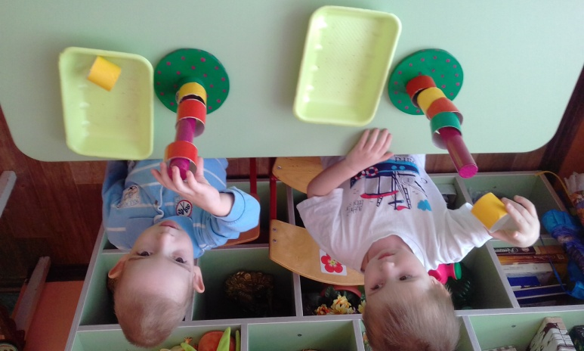
«Курочка с цыплятами»(для детей от 2 до 5 лет)
Развитие познавательных психических процессов: произвольное внимание, логическое мышление, зрительное и слуховое восприятие, память. Развитие моторики рук и пальцев.
Рассказать детям, что недалеко гуляет черный кот. Предложить детям помочь курочке спрятать своих цыплят.
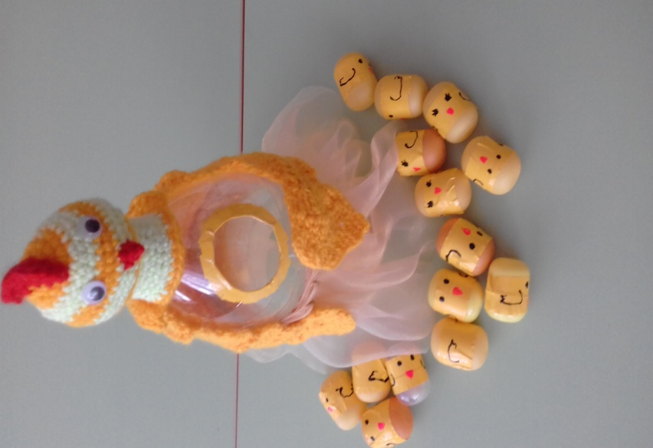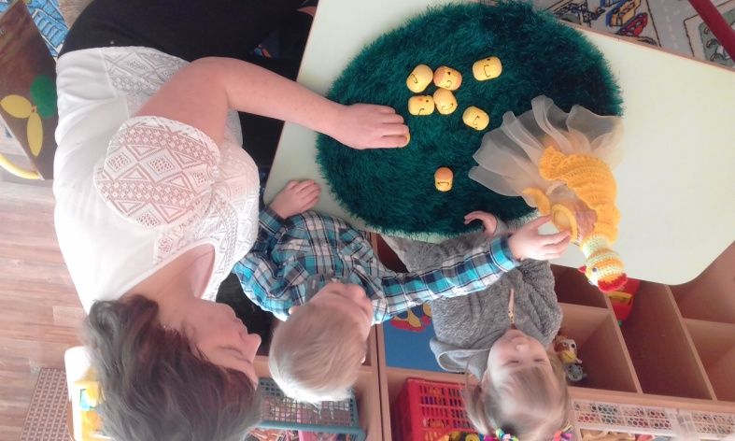
«Поймай бабочку»
(для детей 2-7 лет)
Эффективное упражнение из подручных средств. За основу (палочку) мы взяли от игрушки. Приделали ленточку, а на ленточку смастерили бабочек. Предложить ребенку как можно быстрее намотать ленточку и поймать бабочку.
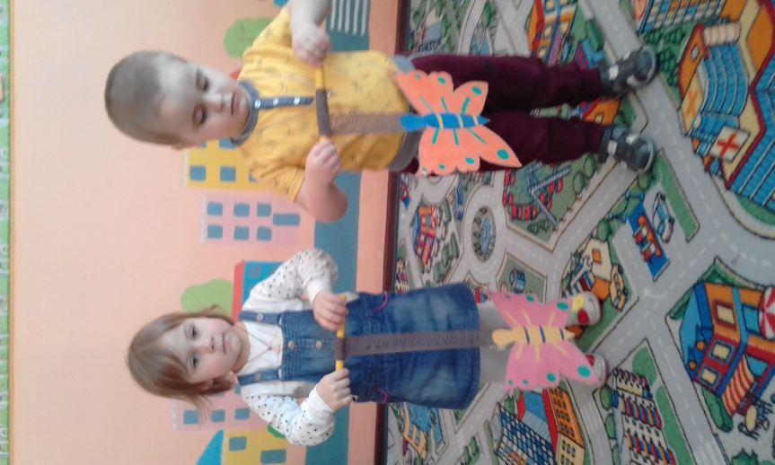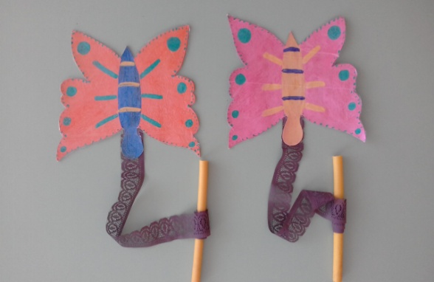

«Цветные полянки»(для детей 3-5 лет)
предложить детям подобрать цветочкам свою полянку, соответствующую по цвету. Развивать мелкую моторику рук, пальцев, мышление, воображение, фантазию.
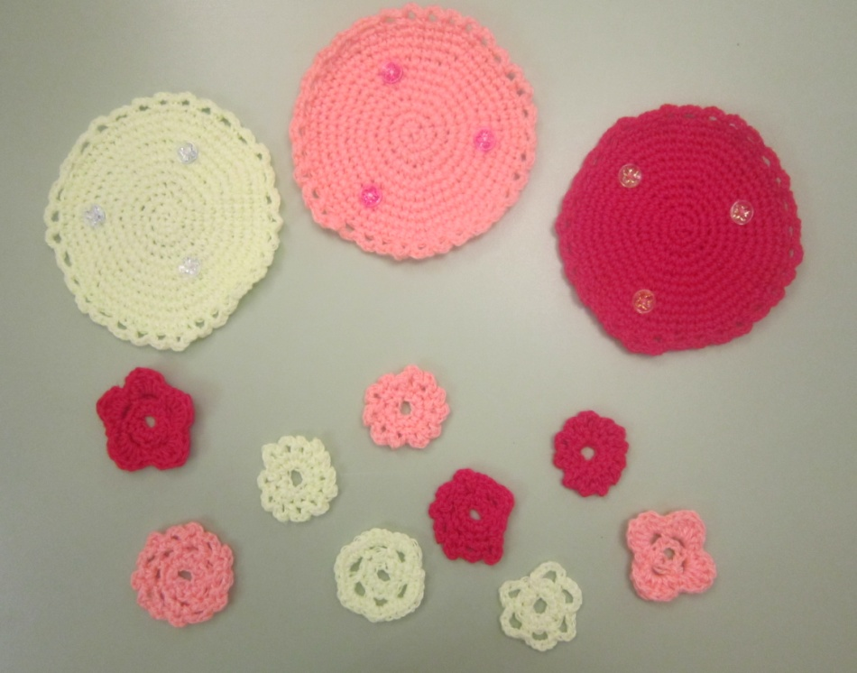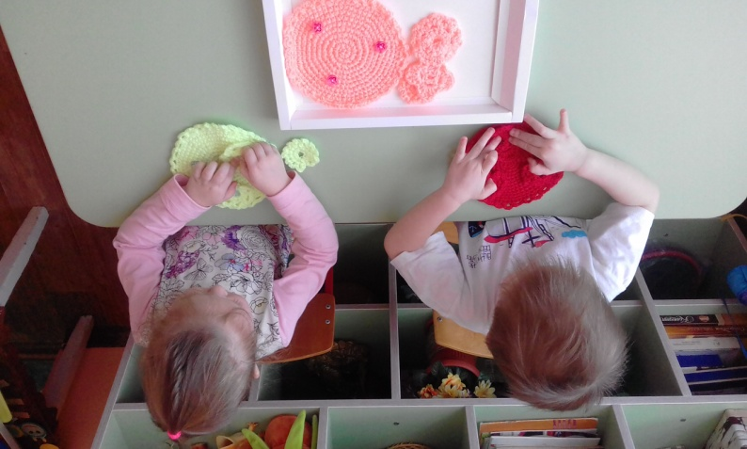
«Собери куклу Машу и куклу Мишу» (для детей 3-5 лет)
Предложить детям составить из частей готовый образ куклы, развивать мышление, фантазию, воображение.
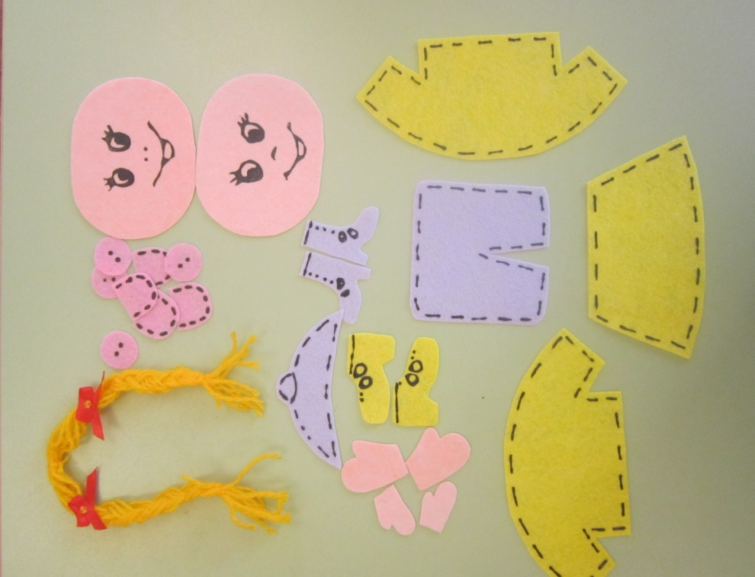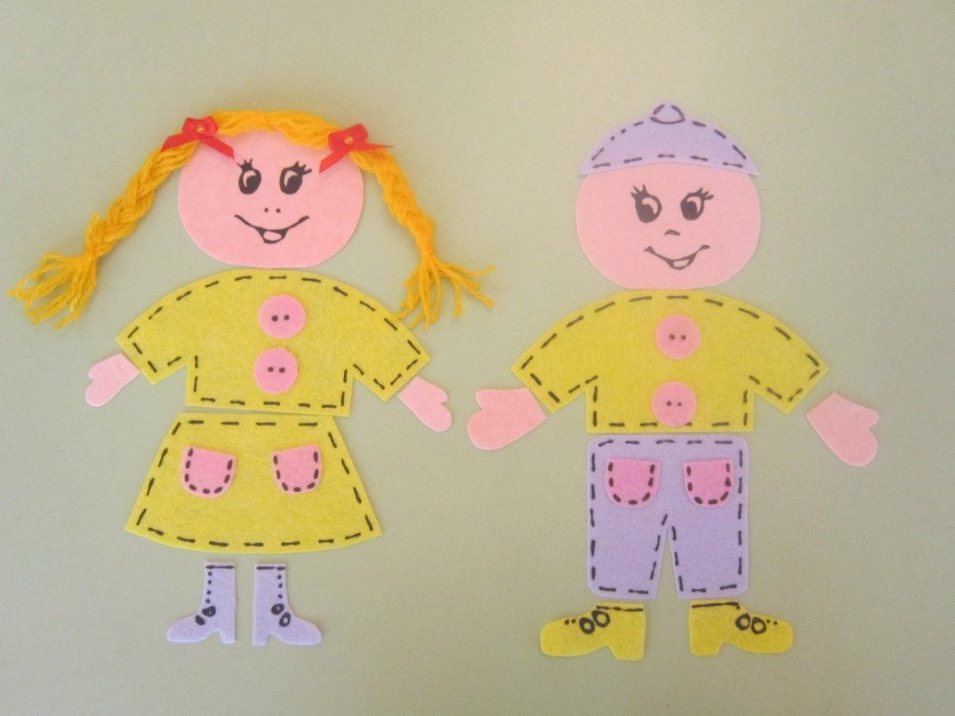
Игры с крышками (для детей 3-5 лет)
«Подбери колёса к машине (кораблику, матрешке)» Игры с крышками способствуют сенсорному развитию, мелкой моторики пальцев, развитию речи, мышлению, памяти, восприятию, расширяют кругозор детей .У детей формируется представление об основных цветах, умение правильно определять цвета, сортировать по цвету.
Играя, ребенок учится сопоставлять, сравнивать, устанавливать простые закономерности, принимать самостоятельно решения.

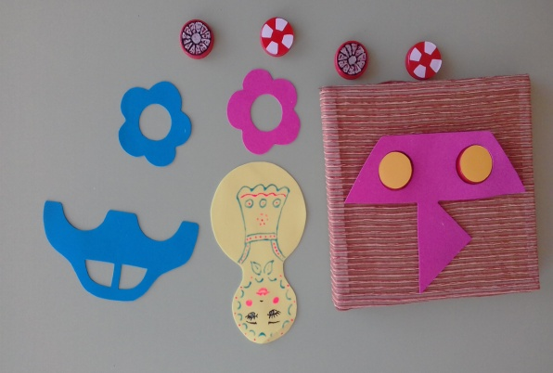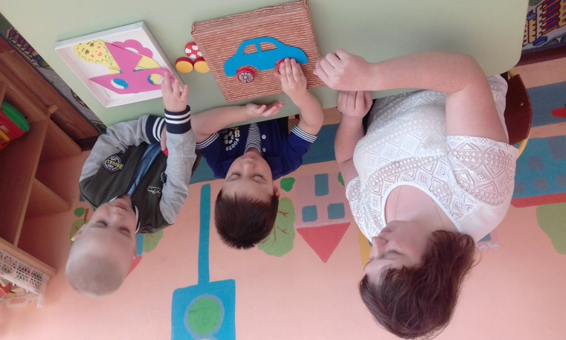

«Посади и собери урожай на грядке»
Развивать мыслительную деятельность, координацию движений, общую и мелкую моторику рук, инициативность, познавательную активность. Предложить детям пальчиками посадить на грядки овощи, а потом собрать их прищепкой в корзинку.
Упражнение можно выполнять правой и левой рукой поочередно.
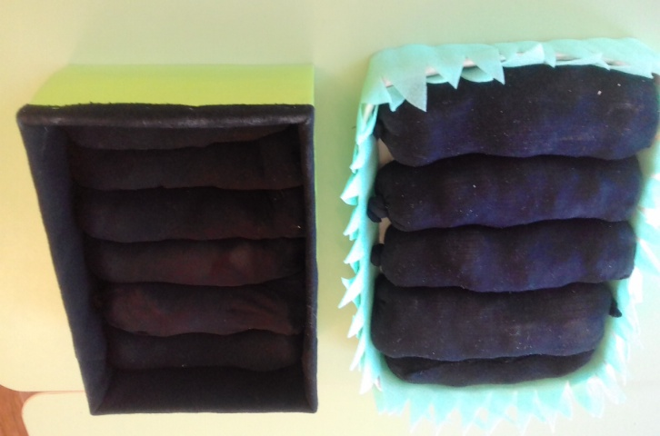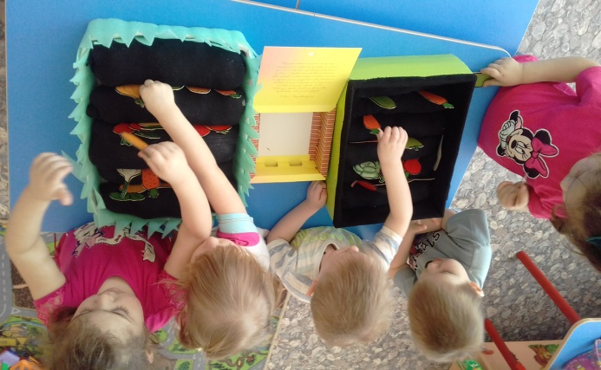
«Фрукты, овощи»
Цель: систематизировать знания детей об овощах и фруктах. Развивать общую и мелкую моторику, память, мышление, внимание.
Детям предлагается вспомнить названия овощей и фруктов, выявить их отличительные особенности. Предложить детям положить овощи в корзину, а фрукты поместить на дерево.

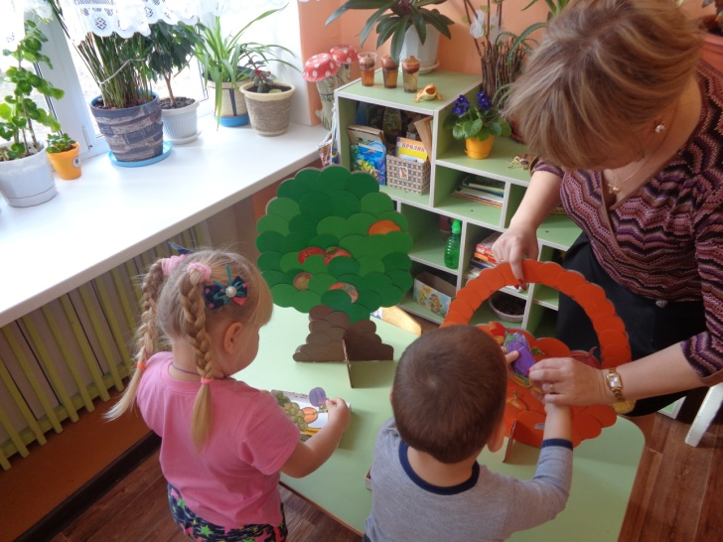

«Радуга» (для детей 4-7 лет)
Предложить детям поиграть в мячики с помощью рук и пальцев, развивать моторику рук, закрепить знание цветов радуги.

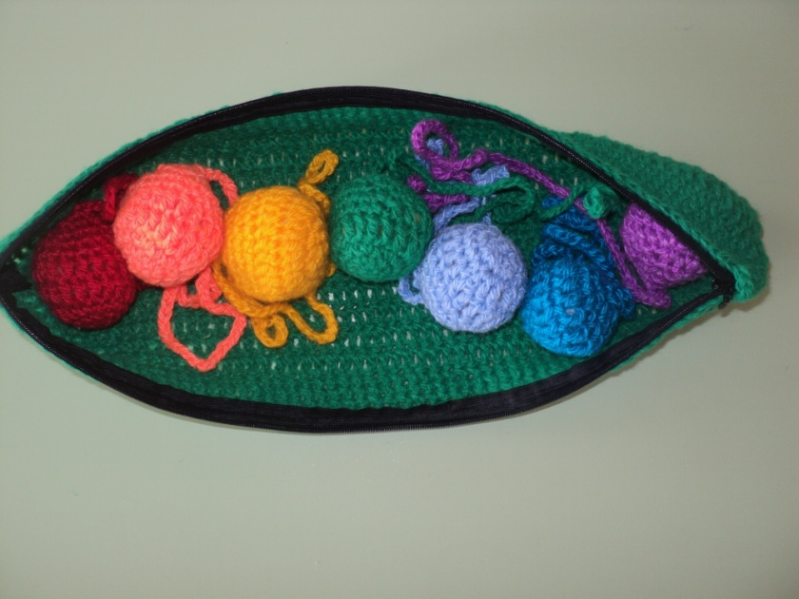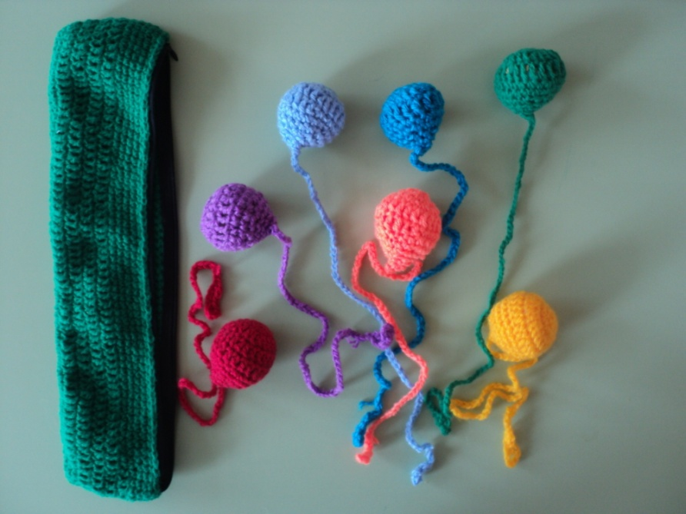

«Крестики – нолики» (для детей 5-7 лет)
развивать у детей мелкую моторику, логическое мышление, память, внимание, ориентировку в пространстве
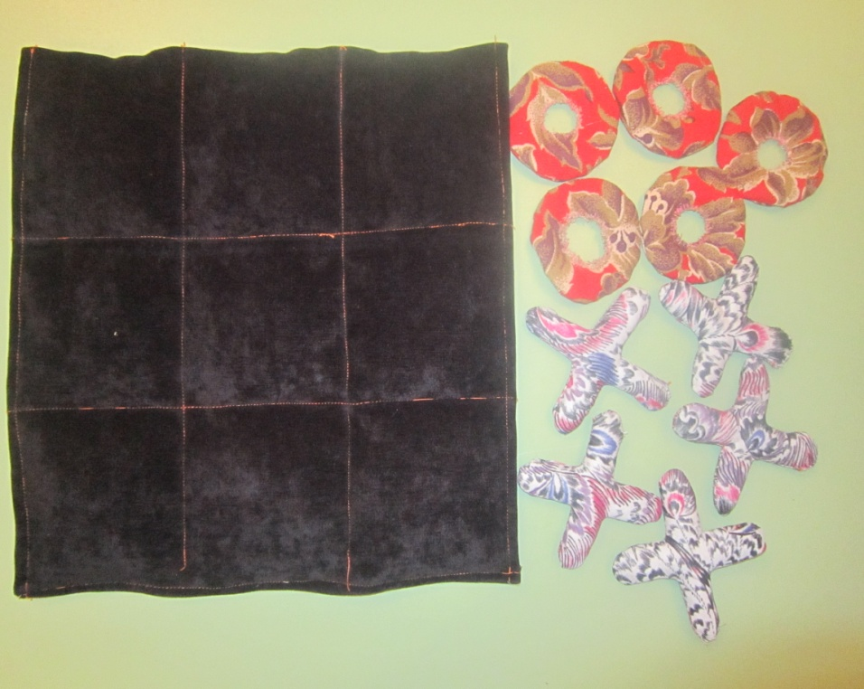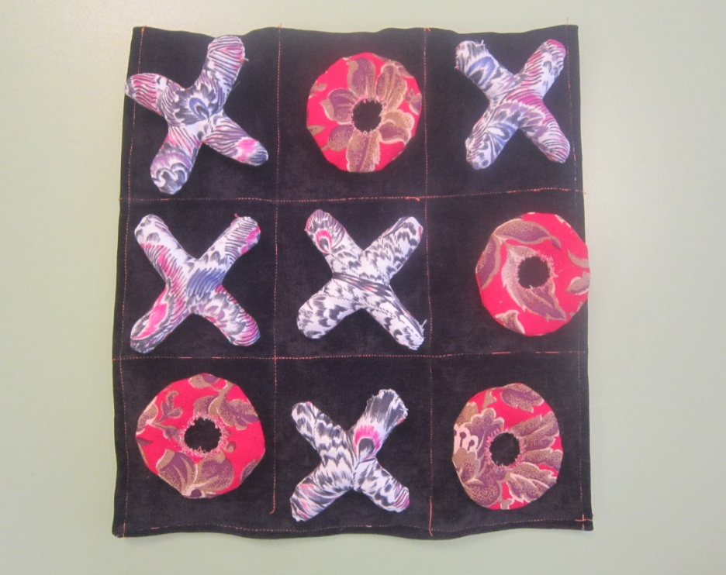
«Наряди барыню» (для детей 3-4лет)
Предложить детям подобрать наряд для дымковской барыни, развивать логическое мышление, эстетический вкус детей.

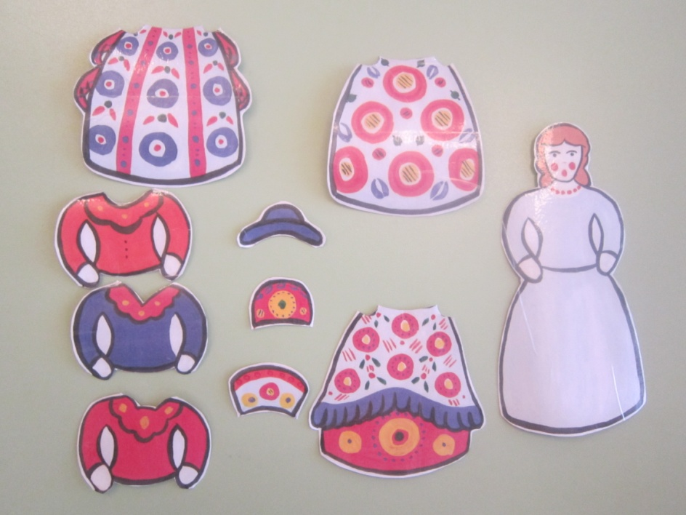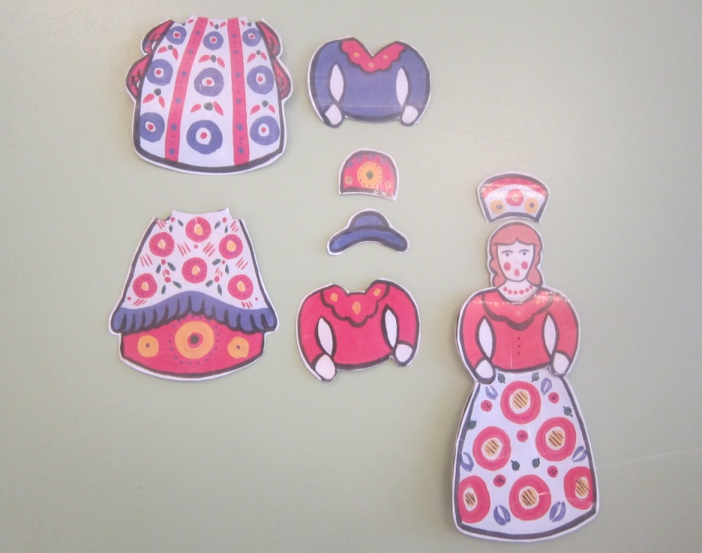
«Укрась Гжельскую посуду»(для детей 3-4 лет)
Предложить детям украсить посуду гжельской росписью, закрепить знания детей о росписях, поддерживать интерес к гжельскому промыслу.

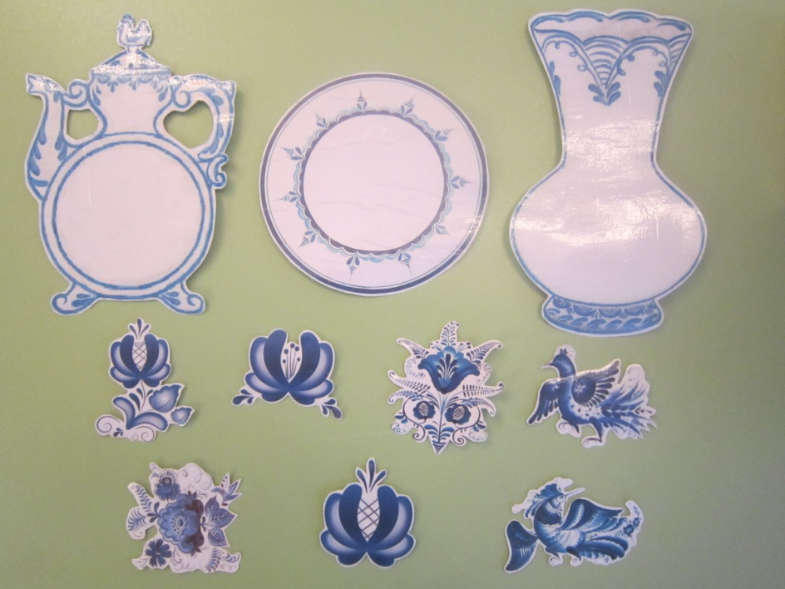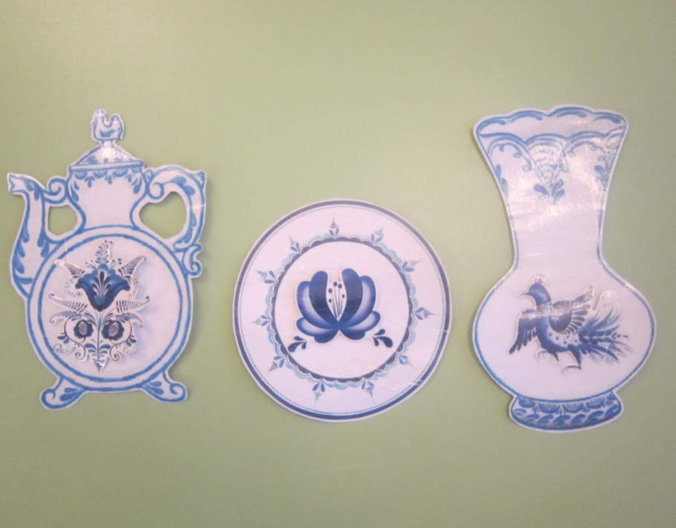

«Городецкие узоры» (для детей 5-7 лет)
Цель: умение детей составлять Городецкие узоры, узнавать элементы росписи, запомнить порядок выполнения узора, подбирать самостоятельно цвет и оттенок для него, развивать воображение, умение использовать полученные знания для составления композиции.

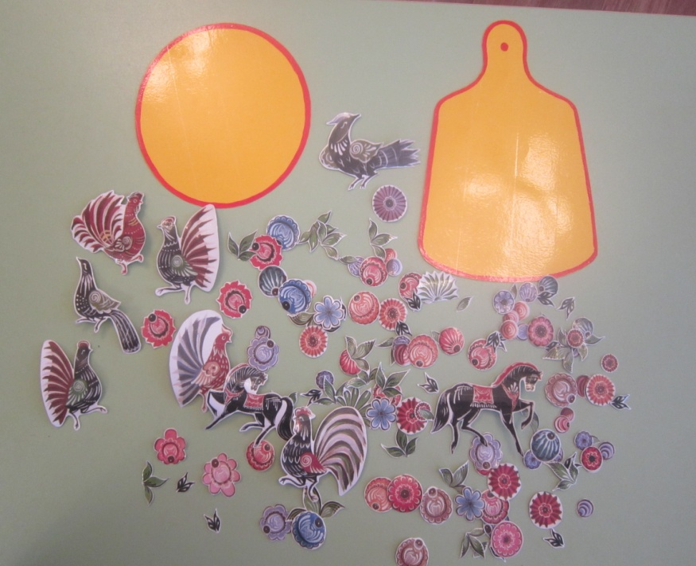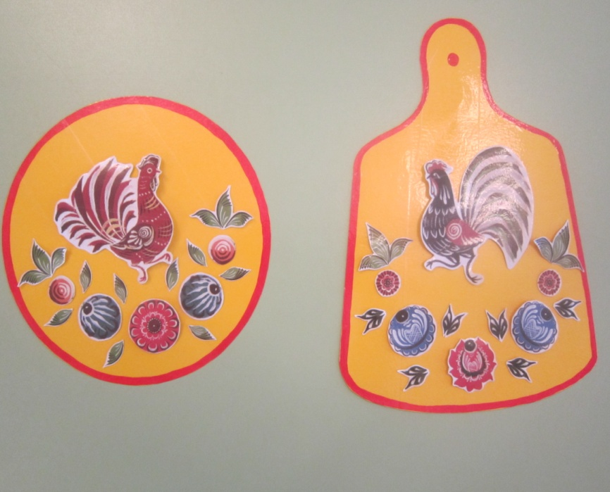
«Варим борщ, компот»
цель: сформировать у детей представление об овощах, фруктах и ягодах.
Закреплять у детей знания об овощах, фруктах и ягодах; правильно называть, классифицировать их и пользоваться обобщающими понятиями «овощи», «фрукты», «ягоды». Предложить детям выбрать овощи для супа и положить в кастрюлю, а фрукты в кувшин для компота.

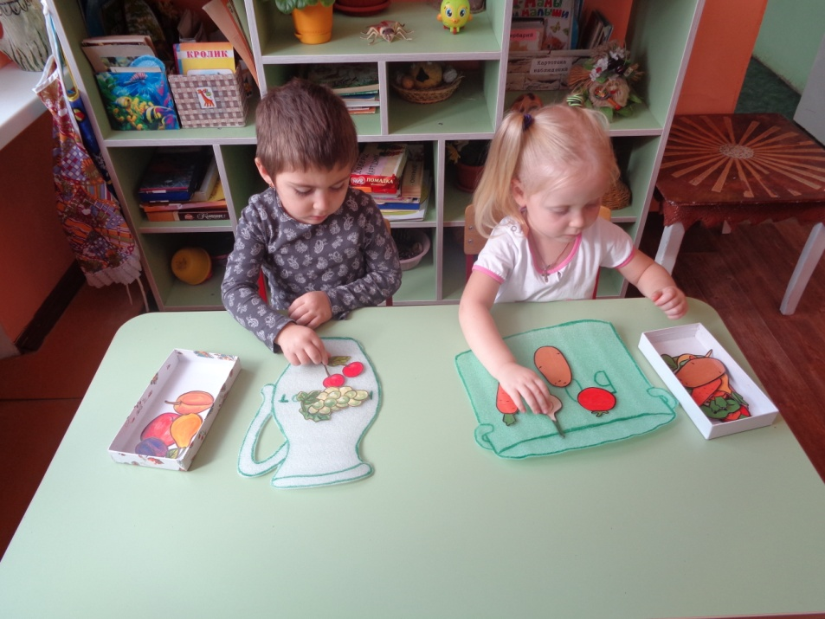
«Чудо прищепки»
развивают сенсомоторную координацию, мелкую моторику рук.
Цель: научить ребенка самостоятельно прищеплять прищепки. Чтобы игра была интересной для ребенка, можно прикреплять прищепки по тематике: лучики к солнцу, иголки к ежику, дождик к тучке и т.д.

